第十七组

1. 请简要说明程序流程图（程序框图）的主要缺点。

答案：程序流程图本质上不是逐步求精的好工具它诱使程序员过早地考虑程序的控制流程，而不去考虑程序的全局结构；程序流程图中用箭头代表控制流，因此程序员不受任何约束，可以完全不顾结构程序设计的精神，随意转移控制；程序流程图不易表示数据结构。

第十八组

1.试画出Jackson方法所用的结构图的三种基本结构及对应的图解逻辑。

（1）三种基本结构为：

顺序结构 选择结构 重复结构

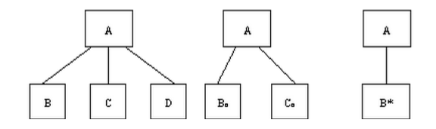

（2）顺序结构的图解逻辑 选择结构的图解逻辑 重复结构的图解逻辑

A seq A select（条件1） A iter while（条件） B B B

C A or （条件2） A end

D C

A end A end

2.请使用PAD图和PDL语言描述在数组A（1）～A（10）中找最大数的算法。

解： PDL语言：

　　　　N=1

　　　　WHILE N<=10 DO

　　　　IF A（N）<=A（N+1） MAX =A（N+1）;

　　　　ELSE MAX =A（N） ENDIF;

　　　　N=N+1;

　　　　ENDWHILE;

　　　　PAD图：

